12 июня мы отмечаем праздник - День независимости России.
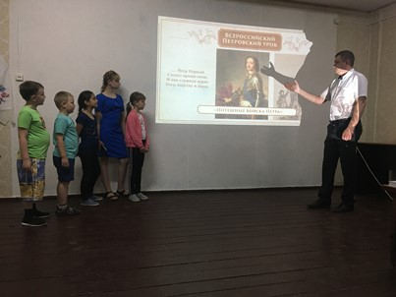
" Я люблю тебя, Россия! » под таким девизом прошел очередной день летнего лагеря «Цветочная поляна».
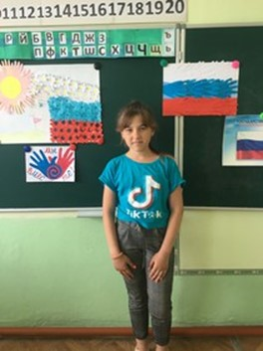
Любовь к родному краю, к своей Родине не возникает сама по себе. С самого раннего возраста необходимо целенаправленное воздействие на человека. Среда, образ жизни в семье, отношение в детском коллективе - всё это формирует чувство любви и отношение к тому месту, где ребёнок живёт. Если ребенок знает историю своего села, края, интересуется, чем они живут сейчас и хочет стать частью происходящих в них событий, то он вырастет настоящим патриотом не только Донского края, но и большой, великой страны под названием –Россия.
Для ребят в этот день был проведен Всероссийский Петровский урок «Потешные войска Петра» . Они поучаствовали в викторине на знание родного края, конкурсе рисунков
« Люблю тебя, моя Родина!»
Подводя итоги дня, ребята согласились с мнением, что необходимо изучать историю своей родного края, отдавать дань уважения своим землякам, радоваться позитивным изменениям в судьбе своего края и гордиться своей Родиной.

